单层均质透心(homogeneous) PVC卷材地板“T”级与“P”级产品的耐用性分析比较

根据欧盟EN660标准要求，PVC地板的耐磨性分级测试由高到低分为四个级别：T、P、M、F，测试中必须使用摩擦力很强的磨盘在材料表面磨转7500转以上。
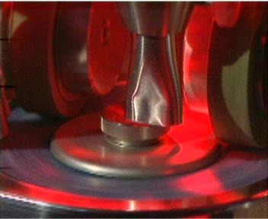
然后按照PVC地板被磨损的厚度（EN660-1）和磨损体积(EN660-2)数据进行耐磨性能分级。见下表：

 |  | Group T | Group P | Group M | Group F
EN660-1 | 材料厚度损失  (毫米) | Δl ≤ 0.08 | 0.08 < Δl ≤ 0.15 | 0.15 < Δl ≤ 0.30 | 0.30 < Δl ≤ 0.60
EN660-2 | 材料体积损失  （立方毫米） | Fv ≤ 2.0 | 2.0< Fv ≤ 4.0 | 4.0 < Fv ≤ 7.5 | 7.5 < Fv ≤ 15.0

由上表可见，T组级别耐磨产品的耐用性最高，显然P组级别标准分级数据中最高与最低的数值相差一倍，也就是说即使在同一个P组耐磨级别产品里其耐用性也将近相差一倍。见下表：
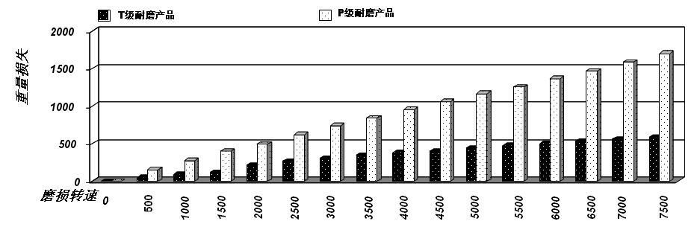

由上表可以得出结论，T组耐磨级别产品比P组耐磨级别产品的耐用性和使用寿命上，会多出三分之二还多。
磨损状态显示
T级耐磨产品 P级耐磨产品

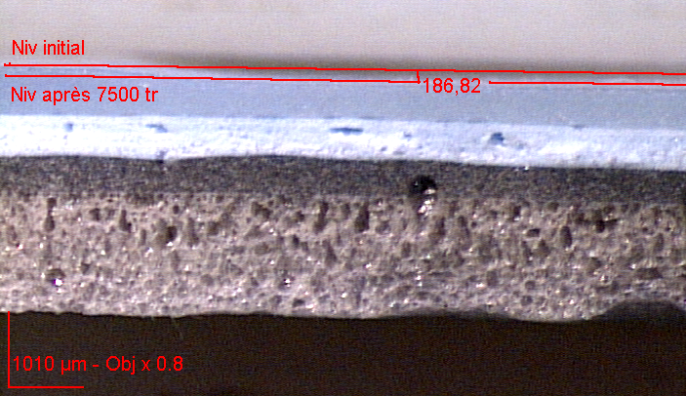

M 级的同质透心地面材料
